МИНИСТЕРСТВО ЗДРАВООХРАНЕНИЯ РЕСПУБЛИКИ БЕЛАРУСЬ
ГУ « Дубровенский районный центр гигиены и эпидемиологии »
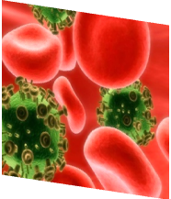
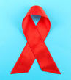ВИЧ-инфекция: знать и не бояться
Что такое ВИЧ – инфекция?
ВИЧ – вирус иммунодефицита человека. Он поражает клетки иммунной системы организма человека.
Человек, живущий с ВИЧ и больной СПИДом не одно и тоже.
Что такое СПИД?
СПИД – синдром приобретенного иммунодефицита. Развивается у людей, инфицированных ВИЧ, и является конечной стадией ВИЧ – инфекции.


Как происходит инфицирование ВИЧ?
- при незащищенных половых контактах с ВИЧ – положительным партнером.

- через кровь: для инфицирования нужно, чтобы кровь ВИЧ – инфицированного попала в кровь здорового человека.
- от ВИЧ – инфицированной матери ребенку во время беременности, родов, кормления грудью (при отсутствии профилактических мероприятий).
Инъекционное употребление наркотиков – самый «легкий» путь передачи ВИЧ.

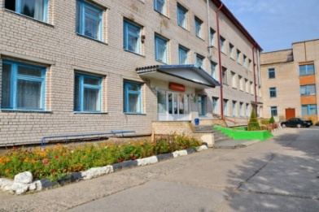


Где можно пройти тест на ВИЧ?
Пройти тест на ВИЧ можно добровольно, анонимно и бесплатно в ОЗ«Дубровенская ЦРБ» каб.№58, а также в любой ОЗ Республики Беларусь.



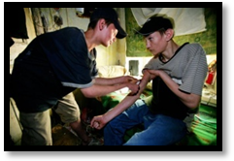
Как избежать инфицирования?
- пользоваться презервативом при любом сексуальном контакте
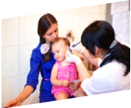
- использовать одноразовые стерильные инструменты для медицинских, немедицинских, косметологических процедур.
- исключить употребление наркотиков.


ВИЧ не передается:
- при рукопожатии, прикосновении и дружеском поцелуе
- при кашле и чихании, при пользовании общей посудой
- при использовании общих ванн и туалетов
- при использовании бытовых предметов
- при укусе кровососущих насекомых


Можно ли вылечить ВИЧ – инфекцию?
Вакцины от ВИЧ на сегодняшний день не существует! Своевременное начало и регулярный прием антиретровирусных препаратов дают возможность людям, живущим с ВИЧ, продлить жизнь и улучшить ее качество. В настоящие время лечение ВИЧ – инфекции в Беларуси бесплатно.

